|  |
| --- |
|  |
| 动物跑酷 |
| Ui流程 |
|  |
| **周锦濠** |
| **2018/8/29** |

|  |  |  |  |
| --- | --- | --- | --- |
| 序号 | 修订人 | 修订内容 | 修订时间 |
| 00 | 周锦濠 | 创建文档。 | 2018年7月21日 |
| 01 | 周锦濠 | 细化文档内容，新增小程序分享链接形式，新增部分新ui示意图 | 2018年8月29日 |
| 02 | 周锦濠 | Ui图部分改动 | 2018年8月30日 |
|  |  |  |  |
|  |  |  |  |
|  |  |  |  |
|  |  |  |  |
|  |  |  |  |
|  |  |  |  |
|  |  |  |  |
|  |  |  |  |
|  |  |  |  |
|  |  |  |  |
|  |  |  |  |
|  |  |  |  |
|  |  |  |  |
|  |  |  |  |
|  |  |  |  |
|  |  |  |  |
|  |  |  |  |
|  |  |  |  |
|  |  |  |  |
|  |  |  |  |
|  |  |  |  |
|  |  |  |  |
|  |  |  |  |
|  |  |  |  |
|  |  |  |  |
|  |  |  |  |
|  |  |  |  |
|  |  |  |  |
|  |  |  |  |
|  |  |  |  |
|  |  |  |  |
|  |  |  |  |
|  |  |  |  |
|  |  |  |  |
|  |  |  |  |
|  |  |  |  |

目录

[封面页（登录页）： 4](#_Toc523304644)

[游戏首页： 4](#_Toc523304645)

[排行榜界面： 5](#_Toc523304646)

[动物收藏页： 5](#_Toc523304647)

[动物详情-弹窗 5](#_Toc523304648)

[游戏画面： 7](#_Toc523304649)

[1.加载游戏资源 7](#_Toc523304650)

[2.进入游戏场景 7](#_Toc523304651)

[3.游戏进行界面 7](#_Toc523304652)

[4.拍照界面 8](#_Toc523304653)

[5.暂停界面 9](#_Toc523304654)

[6.结束界面 9](#_Toc523304655)

[小程序分享链接 10](#_Toc523304656)

## C:\Users\Administrator\Pictures\动物园ui示意图\动物园首页.jpg封面页（登录页）：

小程序进入封面页，点击按钮“进入游戏”进行授权

**封面页ui：**

底图为与游戏内容相关，带有角色及动物，且带有游戏名称“动物跑酷”的logo。

底部有一个按钮“进入游戏”，点击弹出小程序授权窗口，用户允许授权后进入游戏首页，否则停留在封面页。

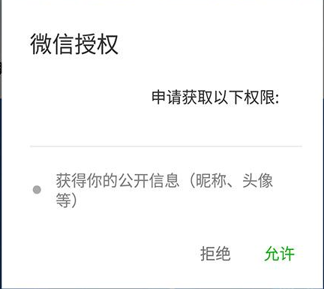

## C:\Users\Administrator\Desktop\微信图片_20180830110658.png游戏首页：

从封面页点击进入游戏后进入游戏首页。

顶部显示用户头像，等级，金币。

展示游戏名字logo。

功能按钮：

1. **开始游戏**，点击开始游戏进入游戏场景画面
2. **我的动物**，点击进入动物收藏页面
3. **排行榜**，点击进入排行榜页面
4. **分享小游戏**，点击可进行小程序分享，小程序链接为正常宣传图和文案，使用**小程序分享链接1**

## C:\Users\Administrator\Desktop\微信图片_20180830110701.png排行榜界面：

从游戏首页和动物收藏界面点击“排行榜”按钮进入排行榜界面。点击“返回”，返回到来源页面。

顶部显示标题“好友排行榜”

显示好友排行榜信息（已进行过游戏的好友的成绩排行）

Ui以排行榜形式表现，前三名应有突出表现123。（类似右图）

1. 用户头像和用户名
2. 用户等级
3. 跑酷最长距离
4. 驯服动物数量

排行榜底部显示用户自己的成绩。

**底部两个分享按钮，分享方式包括：**

1. 查看群排行，选择聊天窗口发送，**小程序链接2**
2. 炫耀一下，选择聊天窗口发送，**小程序链接3**

## C:\Users\Administrator\Desktop\微信图片_20180830110703.png动物收藏页：

在游戏首页点击动物收藏进入动物收藏界面。点击返回，返回到游戏首页。

显示个人等级，金币。左上角返回按钮，点击返回游戏主界面。

中心区显示“动物收藏”标题，在下方已经在游戏过程中驯服的不同动物信息：

1. 动物头像
2. 动物名称
3. 驯服次数
4. 动物属性描述

下方**排行榜**和**分享按钮**与游戏首页一致。

### 动物详情-弹窗

在动物收藏页点击动物标签，弹出对应的动物详情窗口，窗口内信息包括：动物3d模型展示，动物技能或特殊属性介绍。

窗口右上方关闭按钮，点击后回到动物收藏页。

上方3d模型展示，点击左右按钮，可以旋转动物的3d模型。

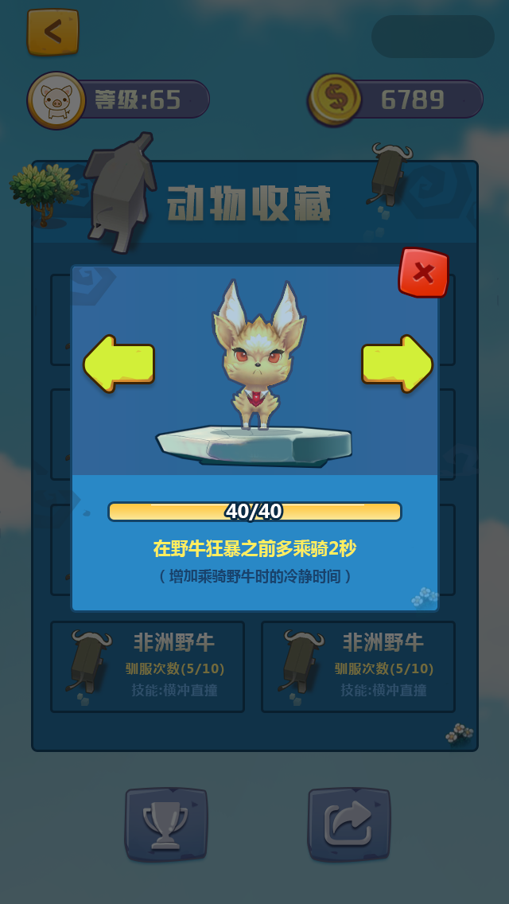

## 游戏画面：

用户在游戏首页点击开始游戏，进入游戏场景画面。

**游戏场景内界面：**

在玩家进行游戏的过程中，界面主要展示动物人物以及场景，ui只有左上角显示当前的跑酷成绩以及右上角的暂停按钮。

### 1.加载游戏资源

进入游戏场景之前，若需要加载游戏资源，则需要加载界面，loading载入条展示游戏资源的载入进度。

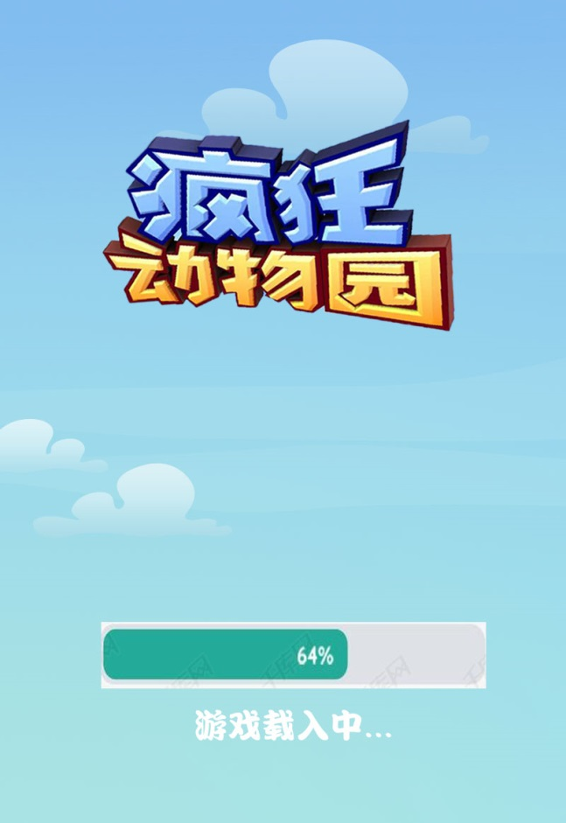

### 2.进入游戏场景

底部显示操作方法，用户需要按住屏幕，游戏才会开始。（图1）

### 3.游戏进行界面

当用户停止按住屏幕，牛仔会向前飞出，当套索内有动物时，动物会发光提示，且底部同样有套索，显示文字“按住”.（图2）

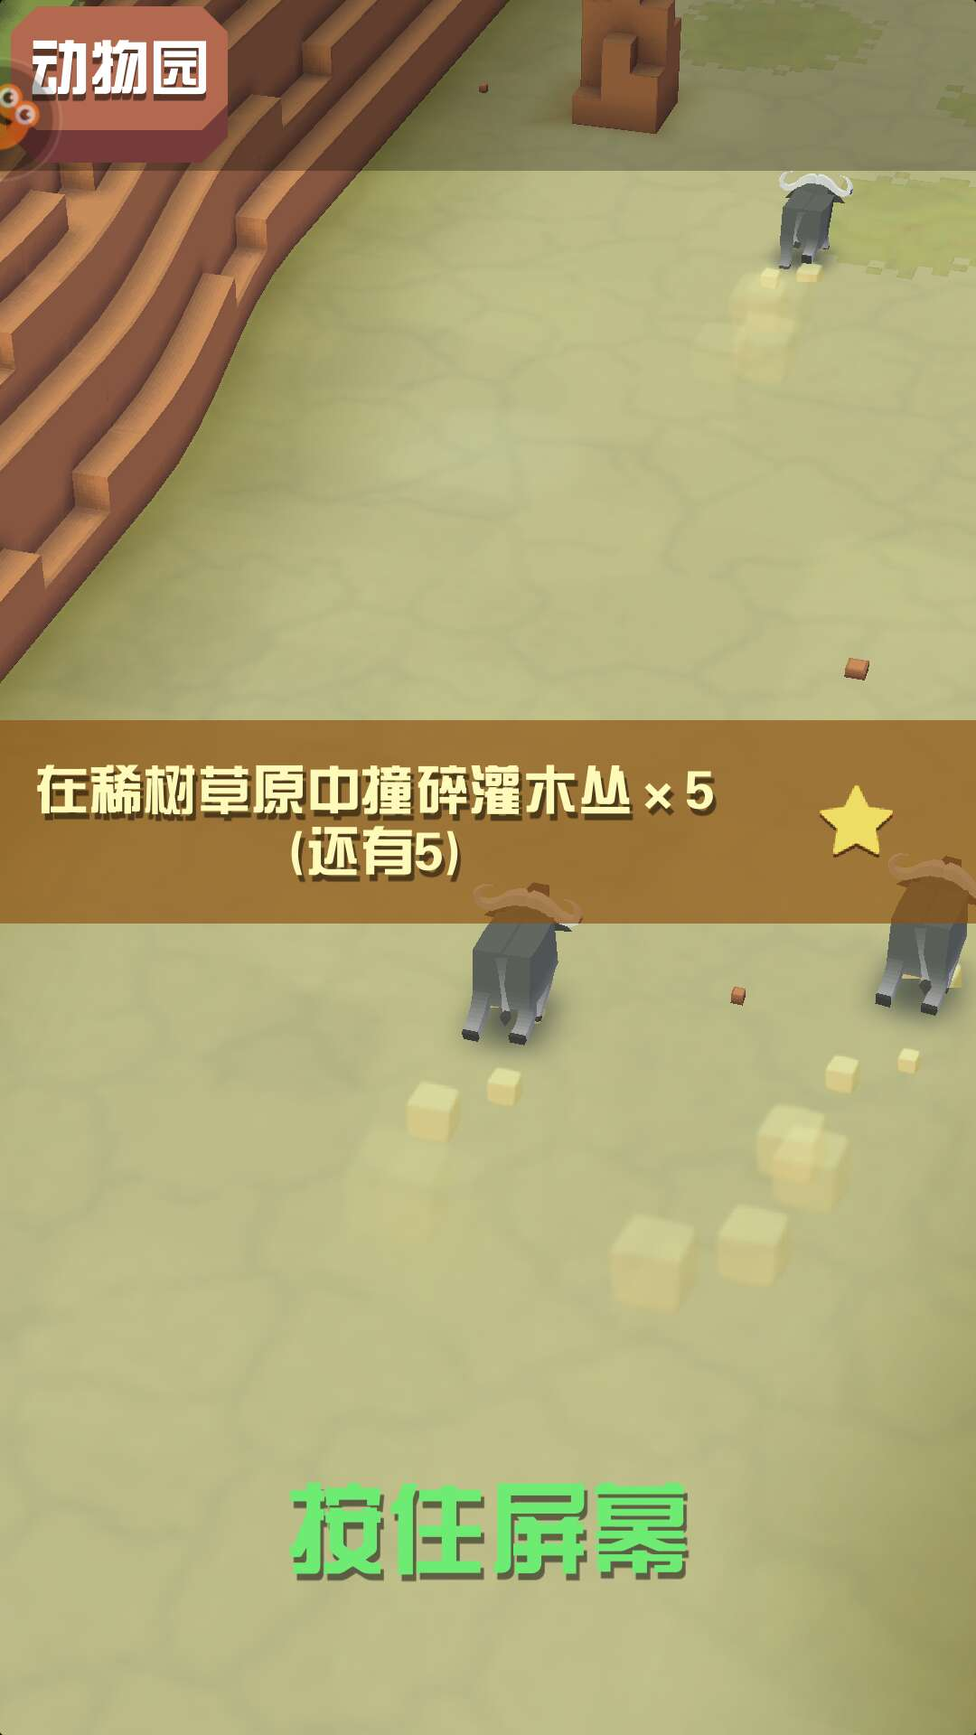 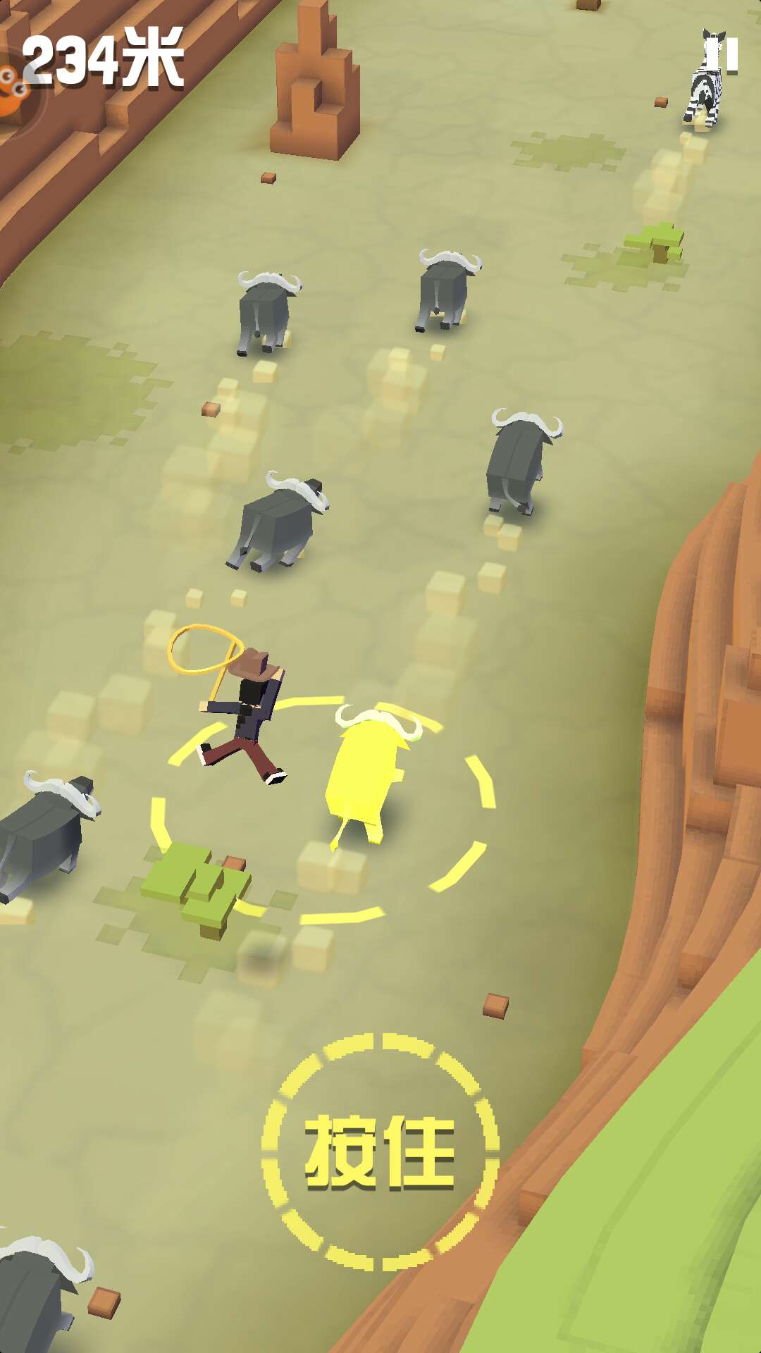

图1 图2

### 4.拍照界面

场景内骑乘新动物，成功驯服动物后，游戏暂停，此时游戏场景内摄像机设定在距离主角5米处，可以自由旋转，点击下方“拍照”按钮保存图片。

拍照完成后，跳转至右图，显示该图片，可点击分享发送至聊天窗口，或继续游戏。（继续游戏的逻辑与游戏暂停一致，点击继续后回到游戏场景，但游戏场景仍然暂停，用户按住屏幕后游戏开始继续运行）

**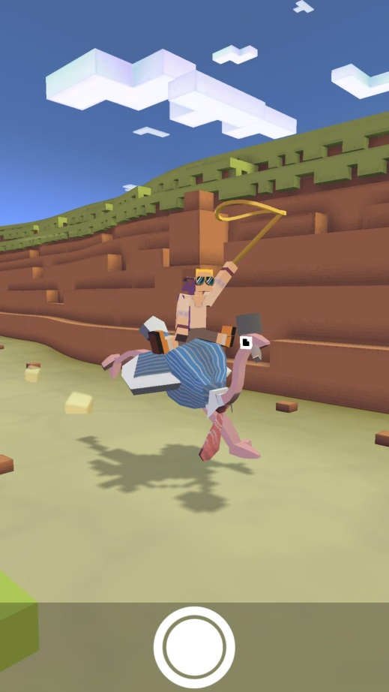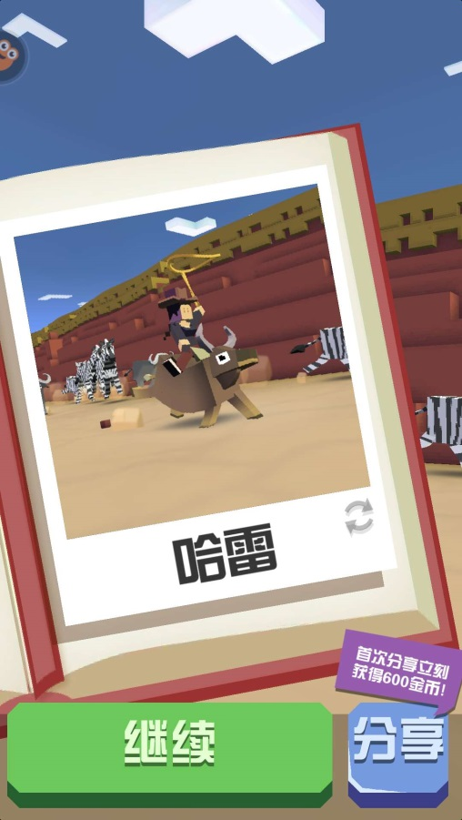**

捕获动物后分享的小程序链接：

**小程序链接4**，包含的信息：捕获时的截图，动物信息（名字，皮肤），捕获的第几只动物。

### C:\Users\Administrator\Desktop\动物园图片\微信图片_20180717181513_看图王.jpg5.暂停界面

ui提示“暂停中”，下方显示“返回”，“继续”，“截屏”

游戏暂停时，在游戏场景之上直接显示ui，不需要游戏场景的灰屏效果。

点击继续后，游戏场景中仍处于暂停状态，需要用户触碰屏幕，按住屏幕后，游戏场景恢复运行，继续游戏。

点击返回，放弃游戏内容，退回到游戏首页。

使用截屏时，**忽略当前场景中的ui**，生成的图片中只有游戏场景。

### C:\Users\Administrator\Desktop\动物园新ui图-824\结束成绩.png6.结束界面

游戏结束后，有面板显示跑酷成绩，**下一个超越的好友的头像以及成绩。**

**分享**：按钮，点击选择微信好友转发。

**复活：**点击复活即可从当前位置复活继续游戏。

可能采用的复活条件：视频广告，点击广告，分享小程序

下方ui两个按钮，“返回”，“重新开始”

点击返回，回到游戏首页。

点击重新开始，游戏场景重置，游戏重新开始。

## 小程序分享链接

项目里会使用到的分享链接有4种，每种对应不同的分享场景和接口。

1. **常规小程序分享宣传**

常规分享链接，宣传图和宣传文案，不需要获取游戏内信息

1. **群成绩查看**

选择联系人发送到群聊窗口内，用户点击小程序链接后打开小程序，未授权用户进入封面页提示授权，授权后进入群排行榜，授权用户进入群排行榜，查看在当前群内的排行信息。

1. **炫耀跑酷成绩**

选择联系人发送到聊天窗口内，点击小程序链接后进入游戏，未授权用户进入封面页，授权用户进入游戏首页。

小程序链接中包含的信息：**最高跑酷距离**。

1. **捕获动物炫耀动物图片**

选择联系人发送到聊天窗口内，点击小程序链接后进入游戏，未授权用户进入封面页，授权用户进入游戏首页。

分享图采用捕获动物时的**游戏截图**，文案信息包括：捕获的**动物名字**